

*Anexa 1 la nr. 3630309 din 19.05.2023*

**POLIȚIȘTII ROMÂNI ȘI MALTEZI AU PARTICIPAT ÎN CADRUL UNEI VIZITE DE STUDIU ÎN LYON, FRANȚA**

*Vizită de studiu efectuată de către specialiști criminaliști din România și Malta în Franța, la Lyon, în cadrul proiectului* ***‚,SharExPlus - Malta, Romania, Poland and France EVO Expertise Sharing”*** *(“Malta, Romania, Poland and France EVO expertise sharing” (SharEx+)****,*** *finanțat prin Programul Uniunii Europene - Internal Security Fund (ISF 2014-2020),**Componenta Cooperare operațională în lupta împotriva traficului cu arme de foc*

În perioada *08 – 12 mai 2023,* trei ofiţeri criminalişti din cadrul Institutului Național de Criminalistică al Inspectoratului General al Poliției Române au efectuat, alături de specialiști criminaliști din cadrul Poliției Naționale din Malta, o vizită de studiu în cadrul Poliției Naționale din Franța – Institutul Național de Criminalistică, cu sediul în Lyon, Franța.

Activitatea a vizat consolidarea cunoștințelor și capabilităților/competențelor ofiţerilor criminalişti specializaţi în domeniul de expertiză balistică judiciară din cadrul instituțiilor de aplicare a legii implicate în proiect (Malta și România) în ceea ce privește utilizarea sistemului automat de identificare balistică - EVOFINDER, precum și schimbul eficient de date și informații aferente domeniului de referinţă la nivel internațional.

În cadrul celor 3 zile ale vizitei de studiu, partenerii francezi au prezentat laboratorul de balistică judiciară din cadrul Institutului de Criminalistică al Poliției Naționale, colecția de armament și poligoanele de tragere, exemplificând posibilitățile de lucru ale tehnologiei EVOFINDER, modalitățile prin care este realizat în prezent schimbul de date balistice între sistemele ABIS – EVOFINDER, precum și demersurile viitoare avute în vedere pentru conectarea cu baze de date similare deținute de către alte state membre UE, precum și strategiile EUROPOL în domeniul de referință.

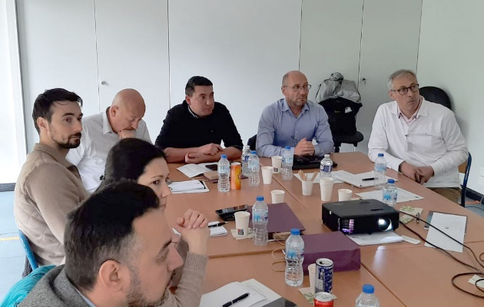

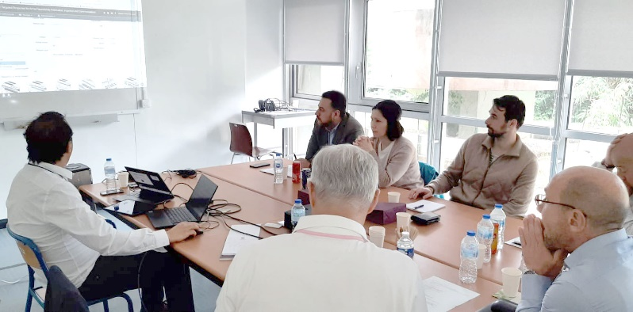 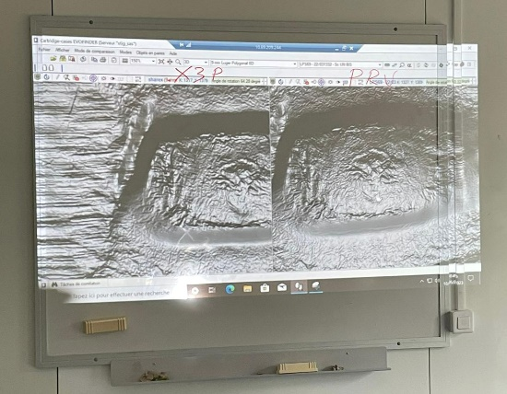

Proiectul cu titlul *“Malta, Romania, Poland and France EVO expertise sharing” (SharEx+)* este prevăzut a se derula pe o perioadă de 24 de luni (01.09.2021 – 31.08.2023), având un consorțiu format din Poliția Națională din Malta - Institutul de Științe Criminalistice, liderul consorțiului, Inspectoratul General al Poliției Române - Institutul Național de Criminalistică și Poliția Națională din Franța - Secția Centrală Arme, Explozivi și Materiale Sensibile din cadrul Direcției de Luptă împotriva Crimei Organizate, în calitate de structuri beneficiare (coaplicante).

Activitățile prevăzute în cadrul proiectului printre care: achiziționarea de echipamente și instrumente tehnice specifice de resort criminalistic, organizarea unui curs specializat în Germania, efectuarea unei vizite de studiu în Franța și a unei conferințe internaționale în Malta, au în vedere dezvoltarea capacității instituționale de identificare a armelor de foc, precum și furnizarea de informații relevante în domeniul balisticii judiciare, a căror valorificare va conduce în mod substanțial la identificarea, investigarea și incriminarea faptelor de natură penală în ceea ce privește folosirea și traficarea armelor de foc.

Buget total al proiectului este în valoare de 1,378,278.77 euro, bugetul alocat Inspectoratului General al Poliției Române fiind de 258,174.95 euro.

Proiectul este finanțat prin Programul Uniunii Europene - Internal Security Fund (ISF 2014-2020), Componenta Cooperare operațională în lupta împotriva traficului cu arme de foc.